
Prénom : ……………………………………………………….

CEINTURES DE COMPORTEMENT
 | J’ai réussi à : | J’ai le droit de : | Date :
Blanche | - me comporter comme un élève ;  - ne pas perdre 20 points de comportement. | - faire un métier blanc.
Jaune | - ne pas perdre 18 points de comportement ;  - faire un métier blanc correctement ;  - me tenir comme il faut dans le rang ;  - avoir mes affaires de classe . | - faire un métier jaune ;  - aller aux toilettes en me notant ;  - aller boire en demandant ;  - utiliser un joker jaune ;  - présenter quelque chose au QDN.
Orange | - ne pas perdre 14 points de comportement ;  - faire un métier jaune correctement ;  - lever le doigt pour parler, ne pas couper la parole ;  - faire signer mes cahiers ;  - me ranger dès la fin de la récréation. | - faire un métier orange ;  - utiliser un joker orange ;  - voter pour les ceintures de comportement.
Verte | - ne pas perdre 10 points de comportement ;  - faire un métier orange correctement ;  - me mettre rapidement au travail. | - faire un métier vert ;  - aller à l’ordinateur en demandant ;  - utiliser un joker vert ;  - aller boire sans demander ;  - utiliser les clés de la classe.
Bleue | - ne pas perdre 6 points de comportement ;  - faire un métier vert correctement ;  - ne pas me disputer en récréation ;  - prendre la parole au conseil ;  - savoir ce que j’ai à faire. | - boire un verre de sirop par jour avant la récréation en demandant à la maîtresse ;  - utiliser tous les jokers ;  - emprunter un livre à la maison ;  - aller à l’ordinateur sans demander, après la fin de mon travail.
Marron | - ne pas perdre 3 points de comportement ;  - aider quelqu’un sans lui donner la réponse ;  - être agréable avec les adultes et les enfants ;  - finir mon plan de travail ;  - travailler en silence. | - boire un verre de sirop par jour avant la récréation sans demander à la maîtresse ;  - regarder un livre à la BCD pendant la récréation.
Noire | - ne pas perdre 1 point de comportement ;  - toujours dire la vérité ;  - toujours présenter mon travail proprement ;  - rendre service sans qu’on me le demande ;  - aider les autres à régler une dispute. | - Travailler seul(e) avec un ordinateur ;  - Sortir sans me ranger.

METIERS BLANCS

- 2 Chefs de rang

- 2 Distributeurs / Ramasseurs

- 1 Responsable BCD

- 2 Responsables propreté

METIERS JAUNES

- 1 Responsable date

- 1 Effaceur tableau

- 1 Responsable appel

- 1 Responsable plantes et animaux

- 1 Responsable rangement de fin de journée

METIERS ORANGES

- 1 Facteur

- 1 Responsable cartable

- 1 Responsable de relaxation

METIERS VERTS

- 1 Président de conseil

- 1 Joker

- 2 Responsables EPS

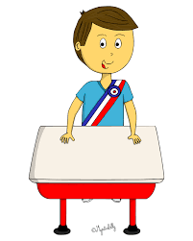
PRESIDENT DE CONSEIL

Il donne la parole et gère le débat en conseil de classe.

RESPONSABLE D’EPS

Il porte le matériel et propose un échauffement ou un étirement.


RESPONSABLE DE RELAXATION

Il fait une séance de relaxation.
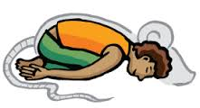

RESPONSABLE RANGEMENT

Il vérifie le rangement en fin de journée.
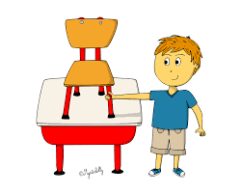

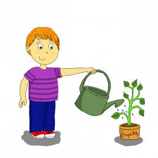
RESPONSABLE PLANTES ET ANIMAUX

Il arrose les plantes et nourrit les animaux.

